Муниципальное общеобразовательное учреждение
«Волжская средняя общеобразовательная школа»

Утверждаю»
Директор МОУ ВСОШ
___________ А.Н. Катая
Приказ № ___от «___»_____2020 г.
МП
Рабочая программа
внеурочного занятия
«Занимательные эксперименты»
Богдановой Елены Викторовны
для 8 класса
Учебный год: 2020 - 2021

Количество часов в год: 35 часов
В неделю: 1 час

п. Волга 2020 г.

Пояснительная записка
Занятие «Занимательные эксперименты» является одним из важных элементов структуры средней общеобразовательной школы наряду с другими внеурочными занятиями. Оно способствует развитию и поддержке интереса учащихся к деятельности определенного направления, дает возможность расширить и углубить знания и умения, полученные в процессе учебы, и создает условия для всестороннего развития личности. Занятие является источником мотивации учебной деятельности учащихся, дает им глубокий эмоциональный заряд, способствует развитию межпредметных связей, на нем формируются такие качества личности, как целеустремленность, настойчивость, развиваются эстетические чувства, формируются творческие способности.
Воспитание творческой активности учащихся в процессе изучения ими физики является одной из актуальных задач, стоящих перед учителями физики в современной школе. Основными средствами такого воспитания и развития способностей учащихся являются экспериментальные исследования и задачи. Умением решать задачи характеризуется в первую очередь состояние подготовки учащихся, глубина усвоения учебного материала. Решение нестандартных задач и проведение занимательных экспериментальных заданий способствует пробуждению и развитию у них устойчивого интереса к физике.
Цели: формирование целостного представления о мире, основанного на приобретенных знаниях, умениях, навыках и способах практической деятельности. Приобретение опыта индивидуальной и коллективной деятельности при проведении исследовательских работ. Подготовка к осуществлению осознанного выбора профессиональной ориентации.
Задачи программы:
- Образовательная:
- формировать умения анализировать и объяснять полученный результат, с точки зрения законов природы.
- развивать наблюдательность, память, внимание, логическое мышление, речь, творческие способности учащихся.
- формировать умения работать с оборудованием.
- Воспитательная:
- формирование системы ценностей, направленной на максимальную личную эффективность в коллективной деятельности.
- Развивающая:
- развитие познавательных процессов и мыслительных операций;
- формирование представлений о целях и функциях учения и приобретение опыта самостоятельной учебной деятельности под руководством учителя;
- формировать умение ставить перед собой цель, проводить самоконтроль;
- развивать умение мыслить обобщенно, анализировать, сравнивать, классифицировать;
Принципы программы:
Актуальность. Создание условий для повышения мотивации к обучению. Стремление развивать интеллектуальные возможности учащихся.
Научность. Кружок – развивает умение логически мыслить, видеть количественную сторону предметов и природных явлений, делать выводы, обобщать.
Системность. План внеурочного занятия переходит от наблюдаемых явлений в природе к опытам проводимых в лабораторных условиях.
Практическая направленность. Содержание занятий кружка направлено на освоение некоторой физической терминологии также на углубление знании по программе Окружающего мира.
Реалистичность. В рамках кружка мы знакомимся с основными физическими и природными явлениями по темам «Природные явления», «Строение и свойства вещества», «Электрические явления», «Воздух», «Вода».
Формы работы:
подгрупповые занятия, включающие в себя специально подобранные
- игры;
- упражнения;
- самостоятельная деятельность детей;
- рассматривание;
Для достижения ожидаемого результата целесообразнее придерживаться определенной структуры занятий, например:
- Разминка.
- Основное содержание занятия – изучение нового материала.
- Физминутка.
- Занимательные опыты
- Рефлексия.
Место курса в учебном плане. Рабочая программа имеет общеинтеллектуальное направление и рассчитана на 1 год обучения (34 учебных часа) в 8 классе.

ЦЕННОСТНЫЕ ОРИЕНТИРЫ СОДЕРЖАНИЯ ПРЕДМЕТА ФИЗИКИ
Ценностные ориентиры содержания данного курса в основной школе определяются спецификой физики как науки. При этом ведущую роль играют познавательные ценности. Так как данный учебный предмет входит в группу предметов познавательного цикла, главная цель которых заключается в изучении природы.
Основу познавательных ценностей составляют научные знания, научные методы познания, а ценностная ориентация, формируемая у учащихся в процессе изучения физики, проявляется:
• в признании ценности научного знания, его практической значимости, достоверности;
• в осознании ценности физических методов исследования живой и неживой природы;
В качестве объектов ценности труда и быта выступают творческая созидательная деятельность, здоровый образ жизни, а ценностная ориентация содержания курса физики может рассматриваться как формирование:
• уважительного отношения к созидательной, творческой деятельности;
• понимания необходимости безопасного использования различных устройств;
• потребности в безусловном выполнении правил безопасного использования веществ в повседневной жизни;
• сознательного выбора будущей профессиональной деятельности.
Курс физики обладает возможностями для формирования коммуникативных ценностей, основу которых составляют процесс общения, грамотная речь, а ценностная ориентация направлена на воспитание у учащихся:
• правильного использования физической терминологии и символики;
• потребности вести диалог, выслушивать мнение оппонента, участвовать в дискуссии; • способности открыто выражать и аргументированно отстаивать свою точку зрения.

ЛИЧНОСТНЫЕ, МЕТАПРЕДМЕТНЫЕ И ПРЕДМЕТНЫЕ
РЕЗУЛЬТАТЫ ОСВОЕНИЯ СОДЕРЖАНИЯ КУРСА
Личностные результаты:
•сформированность познавательных интересов, интеллектуальных и творческих способностей учащихся;
•самостоятельность в приобретении новых знаний и практических умений;
•мотивация образовательной деятельности школьников на основе личностно ориентированного подхода;
Метапредметные результаты
Регулятивные УУД:
определять и формулировать цель деятельности с помощью учителя;
учиться высказывать своё предположение (версию) на основе работы с материалом;
учиться работать по предложенному учителем плану
Познавательные УУД:
делать выводы в результате совместной работы класса и учителя;
оформлять свои мысли в устной и письменной форме
Коммуникативные УУД:
слушать и понимать речь других;
учиться работать в паре, группе; выполнять различные роли (лидера, исполнителя).

Виды деятельности:
- Занимательные опыты по разным разделам физики;
- Применение ИКТ;
- Занимательные экскурсии в область истории физики;
- Применение физики в практической жизни;
- Наблюдения за явлениями природы.

Форма проведения занятий кружка: занятия проводятся в виде бесед, лекций, самостоятельной работы учащихся по конструированию приборов и технических устройств, лабораторных работ по изготовлению самодельных приборов.

Тематический план
№  занятия | Тема | Используемый наглядный материал | Кол-во часов
1 | Вводное занятие. Инструктаж по охране труда на занятиях кружка. Основы эксперимента. | Правильность формулировки цели эксперимента.  1 опыт: графин с водой, бумага.  2 опыт: бутылка с широким горлышком, бумага, круто сваренное очищенное яйцо.  3 опыт: тарелка с водой, бумага, стакан, монета. | 1
- Механические явления
2 | Инерция | Эксперимент 1: ученическая линейка, несколько шашек, можно использовать монеты.  Эксперимент 2: яйцо, стакан с водой, карточка, кольцо.  Эксперимент 3: две длинные палки, два бумажных кольца.  Эксперимент 4: Понадобятся два карандаша и две палки. | 1
 |  |  | 1
3 | Центробежная сила | Эксперимент 1: зонт, скомканный лист бумаги, резиновый мяч, носовой платок.  Эксперимент 2: детское ведро с водой с привязанной к нему веревкой. | 1
4 | Равновесие | Эксперимент 1: пластилин, семечко подсолнуха, спички, перышки, проволока.  Эксперимент 2: картон неправильной формы, нить, штатив, линейка, толстая иголка. | 1
5 | Поверхностное  натяжение | Эксперимент 1: нетолстая игла от швейной машинки, стакан с водой, капля масла.  Эксперимент 2: бокал с водой, булавки или скрепки.  Эксперимент 3: детская игрушка для выдувания мыльных пузырей, небольшая проволочная рамка разных форм, мыльный раствор с добавлением глицерина. | 1
6 | Реактивное движение | Эксперимент 1: воздушные шарики.  Эксперимент 2: пустая консервная банка, молоток да небольшой гвоздь. | 1
7 | Волны на поверхности жидкости | Эксперимент 1: большая ванна с вертикальными стенками, заполненная водой. | 1
- Тепловые явления
8 | Способы  теплопередачи | Эксперимент 1: тонкий картон, источник тепла (светильник, плитка), спица, воткнутая в пробку.  Эксперимент 2: тонкий картон, карандаш, линейка, клей, бумага, спички. | 1
 |  |  | 1
- Кристаллы
9 | Кристаллы | Практическое изучение кристаллов, полученных заранее в домашних условиях. | 1
- Давление
10 | Давление твердых тел | Эксперимент 1: тетрадный лист в клетку, карандаш, формула для расчета давления твердого тела (p=mg/s, где p –давление, m-масса, s-площадь). | 1
11 | Давление жидкости | Эксперимент 1: стеклянная трубка большого сечения, картон, сосуд с водой, нитка.  Эксперимент 1: сосуды разной формы, но с одинаковыми отверстиями, большой сосуд с водой, бумажный кружок, метки. | 1
12 | Давление газа | Эксперимент 1: пластиковая бутылка, вода, пипетка с подкрашенной водой.  Эксперимент 2: стеклянная чашка с водой, кусочек пенопласта, кусочек сахара-рафинада, стеклянная банка.  Эксперимент 3: воронка с отверстием, сосуд с водой. | 1
13 | Атмосферное давление | Эксперимент 1: стакан с водой, лист бумаги.  Эксперимент 2: бутылка из-под кетчупа, сваренное яйцо, бумага, спички.  Эксперимент 3: стакан и сосуд с водой. | 1
- Выталкивающее действие жидкости и газа
14 | Выталкивающее действие жидкости | Эксперимент 1: яйцо или средних размеров картофелина, сосуд с чистой водой, соль.  Эксперимент 2: кусочки пластилина, ванна с водой.  Эксперимент 3: Взять разные предметы, помещая в воду, проверить, тонут они или плавают, и вычислить объёмы предметов по количеству вытесненной ими воды. | 1
15 | Выталкивающее действие газа | Эксперимент 1: папиросная бумага, ножницы, нитки, легкий грузик.  Эксперимент 2: шарик, бутылка с широким горлом, вода, пищевая сода. | 1
- Физика и химия
16 | Физика на кухне | Эксперимент 1: две соломинки разного диаметра, пластиковая бутылка, стакан с водой, разбавленной вареньем, сода, уксус.  Эксперимент 2: бутылка, теплая вода, дрожжи, сахар.  Эксперимент 3: молоко, лимонный сок, свеча.  Эксперимент 4: питьевая сода, краситель ( марганцовка, гуашь или краска для пасхальных яиц), средство для мытья посуды, уксус.  Эксперимент 5: несколько кусочков мела, спички с заостренными концами.  Эксперимент 6: сырое куриное яйцо, стакан с уксусом.  Эксперимент 7: блюдце с водой, спички (зубочистки), кусочек сахара. | 1
 |  |  | 1
17 | Физика на кухне | Эксперимент 1: двухлитровая бутылка из-под лимонада, монета, которой можно накрыть горлышко бутылки, чашка воды.  Эксперимент 2: лист бумаги, пустая стеклянная банка, две жестяные банки.  Эксперимент 3: колечко из проволоки, нитки, спички, раствор соли.  Эксперимент 4: бутылка (стекло), пробка от винной бутылки, цветная бумага, клей, 3 ст.л лимонного сока, 1 ч.л. пищевой соды, кусочек туалетной бумаги.  Эксперимент 5: стеклянная банка с крышкой емкостью 1 литр, водопроводная вода, монетка. | 1
- Поверхностное натяжение
18 | Упрямый шарик и поверхностное натяжение | Опыт иллюстрирует действие сил поверхностного натяжения. Если налить воду в стакан до самого верха, образуется сферическая шапка, к центру которой стремится теннисный шарик. | 1
19 | Рисунки лаком на поверхности воды | Капли лака для ногтей на воде создают причудливые узоры, которые потом можно перенести на твердый предмет. | 1
20 | Мыльный ускоритель | Маленькая капля мыльного раствора может послужить "топливом" для лодочки и прокатить ее с ветерком. | 1
21 | Поверхностное натяжение и нитка | Нитка катается по поверхности мыльной пленки словно по льду и не падает даже в вертикальном положении. | 1
22 | Молоко и жидкое мыло – рисуем на молоке | При добавлении краски в молоко, на поверхности образуются красивые разливы от краски. При добавлении жидкого мыла, краска сбивается в полоски и образуют неожиданные рисунки на поверхности молока. | 1
VIII . Занимательные опыты при полном отсутствии физического оборудования
(проектная деятельность)
23 | «Не замочив рук»  «Подъем тарелки с мылом» | Оборудование: тарелка или блюдце, монета, стакан, бумага, спички.  Оборудование: тарелка, кусок хозяйственного мыла. | 1
24 | «Волшебная вода»  «Тяжелая газета» | Оборудование: стакан с водой, лист плотной бумаги. Оборудование: рейка длиной 50-70 см, газета, метр. | 1
25 | «Нервущаяся бумага»  «Как быстро погаснет свеча» | Оборудование: два штативами с муфтами и лапками, два бумажных кольца, рейка, метр.  Оборудование: стеклянный сосуд с водой, стеариновая свеча, гвоздь, спички. | 2
26 | «Несгораемая бумага»  «Несгораемый платок» | Оборудование: металлический стержень, полоска бумаги, спички, свеча (спиртовка).  Оборудование: штатив с муфтой и лапкой, спирт, носовой платок, спички | 2
27 | «Несгораемая нитка»  «Вода кипит в бумажной кастрюле» | Оборудование: штатив с муфтой и лапкой, перышко, обычная нить и нить вымоченная в насыщенном растворе поваренной соли.  Оборудование: штатив с муфтой и лапкой, бумажная кастрюля на нитках, спиртовка, спички. | 2
28 | «Картофельные весы»  «Загадочная  картофелина» | Оборудование: штатив с муфтой и лапкой, металлический стержень, нить, две картофелины одинаковой массы, спички, спиртовка.  Оборудование: два стеклянных сосуда с водой, картофелина. | 2
29 | Давление воздуха | Оборудование: вода, стакан гранёный, лист бумаги, небольшое стекло, пипетка, предметы на присоске, монета, тарелка, спички. | 1
30 | Опыты с жидкостью  Пузырьки - спасатели | Оборудование: два стакана, вода, тряпочный жгут, немного жира, пипетка, кусочек сахара, немного холодного чая.  Оборудование: стакан, газированная вода, пластилин | 1
31 | Колебания и звук  Маятник | Оборудование: 2 спичечных коробка, нитки, пустые стеклянные бутылки, бокал, деревянные и металлические линейки, камертон, молоточек.  Оборудование: бечевка, шайба, ножницы, линейка, клейкая лента, стол, тяжелая книга, секундомер или часы с секундной стрелкой, помощник. | 1
32 | Центр тяжести  Нарушенное  равновесие | Оборудование: корковая пробка (или обрезок толстой морковки длиной 4-5 см), спички, толстая проволока, тяжёлая гайка (или картофелина), пластилин, пустотелое яйцо (или яйцо от киндер-сюрприза), песок (или мелкая дробь), стеариновая свеча, небольшие мячи.  Оборудование: толстая бечевка, ножницы, линейка, две шайбы, карандаш, стол, клейкая лента, фломастер, три стакана по 250 мл. | 2
33 | Трение  Прочность и форма | Оборудование: варёное и сырое яйца, деревянная катушка от ниток, спички, деревянный брусок, песок, круглые карандаши, раствор марганцовки, банка с водой, пипетка.  Оборудование: три листа бумаги, клейкая лента, книги (весом до полукилограмма), помощник. | 1
34 - 35 | Презентация проектов. Итоговое занятие. |  | 1

Содержание внеурочного занятия
«Занимательные эксперименты»
Вводное занятие
1 опыт. На лист поставить графин с водой и тянуть за бумагу до края стола, после чего резко дернуть в горизонтальном направлении. Объясните явление.
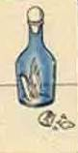
Ответ. Графин перемещается вследствие силы трения, существующей между дном и бумагой. Это сила, однако, недостаточна, чтобы сообщить ему такое же ускорение, которое получает бумага, когда мы ее резко дергаем, и графин остается на краю стола.
2 опыт. В бутылку с широким горлышко опустить зажженную бумажку и быстро закрыть горлышко круто сваренным очищенным яйцом. Яйцо постепенно втягивается и проваливается внутрь бутылки. Объяснить явление.
Ответ. Пламя нагревает воздух в бутылке. Когда бутылку закрывают яйцом, воздух в ней охлаждается, давление его падает и внешнее атмосферное давление загоняет яйцо в бутылку.
3 опыт. Как взять монету со дна тарелки с водой, не намочив рук?
Ответ. Зажгите бумажку, положите ее горящей внутрь стакана Рисунок 2 и быстро поставьте стакан на тарелку близ монеты, дном вверх. Бумажка погаснет, стакан наполнится белым дымом, а затем под ним сама собой соберется вся вода с тарелки под действием атмосферного давления.
- Механические явления (7 часов)
Тема: Инерция (2 часа)
- Занятие
Эксперимент 1. Удар.
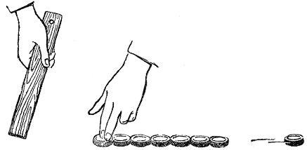
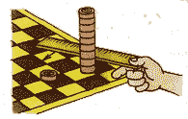
Понадобятся ученическая линейка, несколько шашек, можно использовать монеты. Расположите шашки (монеты) в прямой ряд—можете и очень длинный, но непременно так, чтобы они примыкали вплотную одна к другой. Придержав пальцем крайнюю шашку, ударьте по ее ребру деревянной линейкой: вы увидите, как с другого конца отлетит крайняя шашка, а все промежуточные сохранят свои места.

Эксперимент 2. Яйцо в стакане.
Понадобятся яйцо, стакан с водой, карточка, кольцо.

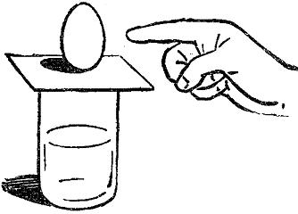 | Приготовьте на столе стакан до половины налитый водой и почтовую карточку (еще лучше — половину ее); далее возьмите для опыта широкое мужское кольцо и запасите яйцо, сваренное вкрутую. Располагаете вы эти четыре предмета так: стакан с водой покрывается карточкой; на нее кладете кольцо, на которое стоймя опирается яйцо. Попробуйте выдернуть карточку так, чтобы яйцо не покатилось на стол.
2 Занятие
Эксперимент 3. Необычная поломка.
Понадобятся две длинные палки, два бумажных кольца.

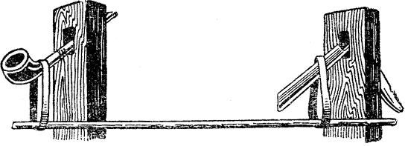 | На двух бумажных кольцах подвешивается довольно длинная палка; она опирается на них своими концами, сами же кольца держат два ученика пальцами рук. Третий берет другую палку и со всего размаха ударяет ею по первой. Палка ломается. Почему?
Эксперимент 4. Необычна поломка – 2.
Понадобятся два карандаша и две палки.

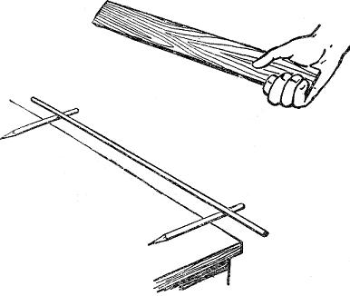 | Положите на край низкого стола или скамейки два карандаша так, чтобы часть их свободно выступала, и на эти свободные концы положите тонкую и длинную палочку. Сильно и быстро ударьте ребром линейки посередине лежащей палочки. Что произошло?
Анализ экспериментов по инерции.
Во всех случаях причина одна – инерция. Удар настолько быстр, действие настолько кратковременно, что ни шашки, ни яйцо, ни бумажные кольца, ни концы ударяемой палки не успевают получить никакого перемещения. Движется только та часть, которая непосредственно подверглась удару. Секрет успеха, следовательно, в том, чтобы удар был очень быстр, отрывист. Медленный, вялый удар не вызовет должного эффекта.
Домашний эксперимент:
Монета в бутылке: Поместить монету в бутылку ударом карточки из-под нее.

Ответить на вопросы;
- После скольких ударов монета оказалась в бутылке?
- Насколько сильным был удар, после которого монета оказалась в бутылке?
- Назвать причину, по которой монета оказалась в бутылке.

- Занятие
Тема: Центробежная сила (1 час)
Анализ домашнего эксперимента.
Эксперимент 1. Вращающийся зонтик.
Понадобятся зонт, скомканный лист бумаги, резиновый мяч, носовой платок.
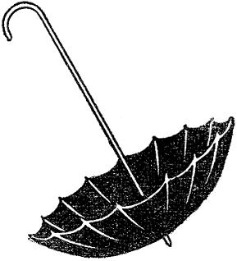
Раскройте зонтик, уприте его концом в пол, закружите и одновременно бросьте внутрь мячик, скомканную бумагу, носовой платок — вообще какой-нибудь легкий и неломкий предмет. Пронаблюдайте, что произойдет.

Эксперимент 2. Вращение воды.
Понадобится детское ведро с водой с привязанной к нему веревкой.
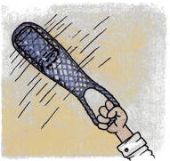 | Попробуйте раскрутить ведро за нить. Вы чувствуете, как бечевка при этом натягивается и грозит разорваться. Почему это происходит?

Анализ экспериментов:
Причина такого поведения перечисленных тел не что иное, как один из случаев проявления инерции — стремления движущегося предмета сохранять направление и скорость своего движения. А еще эту причину называют центробежной силой.
Домашнее задание:
Подумайте и скажите, где еще проявляет себя центробежная сила, проанализируйте эти примеры.

- Занятие
Равновесие (1 час)
Анализ домашнего задания.
Эксперимент 1. Птичка.
Понадобится пластилин, семечко подсолнуха, спички, перышки, проволока.

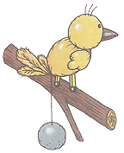 | Это интересная игрушка с устойчивым равновесием. Тело и голову воробья вылепи из пластилина. Прекрасный клюв получится из семечка подсолнуха. Вдави его тупым концом. Глаза воробья — спичечные головки, хвост — несколько перышек, ноги — из спичек.  На нижнем конце проволоки, воткнутой в тело воробья, укрепи шарик из пластилина. В тело воробья проволока должна входить позади лапок.
Эксперимент 2. Центр тяжести.
Понадобится картон неправильной формы, нить, штатив, линейка, толстая иголка. Необходимо картон заставить держаться на опоре – иголке в равновесии.
Анализ эксперимента:
позволит решить эти задачи нахождение центра тяжести для того, чтобы предмет находился в равновесии в разных положениях.
Домашний эксперимент: Стоячее яйцо.
Понадобится яйцо, сваренное вкрутую, монета, детская игрушка юла.
Задание-вопрос: как заставить яйцо, монету, юлу стоять, не падая?

- Занятие

Тема: Поверхностное натяжение (1 час)
Обсуждение домашнего эксперимента.
Эксперимент 1. Плавающая игла.
Понадобится нетолстая игла от швейной машинки, стакан с водой, капля масла.

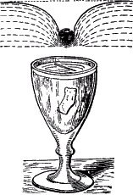 | Возьмите обыкновенную, только не слишком толстую швейную иголку, обмажьте ее слегка маслом или жиром и положи аккуратно на поверхность воды в чашке или в стакане. К вашему изумлению, игла не пойдет ко дну. Она будет держаться на поверхности. Почему?

Эксперимент 2. Бездонный бокал.
Понадобится бокал с водой, булавки или скрепки.
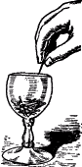 | Начните бросать булавки и считайте их. Бросать надо осмотрительно: бережно погружайте острие в воду и затем осторожно выпускайте булавку из руки, без толчка или давления, чтобы сотрясением не расплескать воды. Одна, две, три булавки упали на дно – уровень воды остался неизменным. Продолжайте добавлять булавки. Вторая, третья, четвертая сотня булавок очутилась в сосуде – и ни одна капля не перелилась через край; но теперь уже видно, как поверхность воды вздулась, возвышаясь немного над краями бокала. В этом вздутии вся разгадка непонятного явления.
Анализ эксперимента:
Вода мало смачивает стекло, если оно хотя немного загрязнено жиром; края же бокала – как и вся употребляемая нами посуда – неизбежно покрывается следами жира от прикосновения пальцев. Не смачивая краев, вода, вытесняемая булавками из бокала, образует выпуклость.

Эксперимент 3. Мыльные пленки.
Понадобится детская игрушка для выдувания мыльных пузырей, небольшая проволочная рамка разных форм, мыльный раствор с добавлением глицерина.
Поэкспериментируйте с мыльными пузырями разной формы и объема. Почему они образуются?

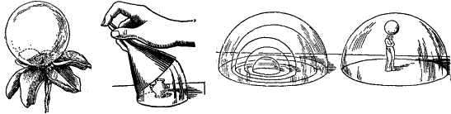
Анализ эксперимента: причина в поверхностном натяжении. Сальные поверхности не смачиваются водой, тем самым остаются на поверхности, в ложбинке благодаря поверхностному натяжению жидкости.
Домашний эксперимент:
Повторить опыты с мыльными пузырями. Подготовить слайд-шоу «Мыльные пузыри», используя Интернет-ресурсы.

- Занятие
Тема: Реактивное движение (1 час)
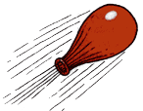
Обсуждение домашнего эксперимента.
Эксперимент 1. Фокус с шариком.
Понадобятся воздушные шарики.
Необходимо надуть шарик, пустив в него воздух из легких. Затем отпустить его. В каком движении участвует шарик?

Эксперимент 2. Реактивный сосуд.
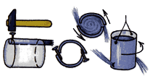
Понадобится пустая консервная банка, молоток да небольшой гвоздь.
В боковой стенке банки, у самого дна, пробей гвоздем дырку. Потом, оставив гвоздь в дырке, отогни его в сторону. Нужно, чтобы дырка получилась косая и струя из нее била вбок.
На другой стороне банки этим же гвоздем пробей вторую дырку, как раз напротив первой.

Анализ эксперимента:
причина подобного движения выбросы жидкости или газа. Так проявляет себя реактивное движение.

Домашнее задание:
Где в природе и технике встречается реактивное движение?
Подготовить рабочий проект.

- Занятие
Тема: Волны на поверхности жидкости (1 час)
Отчет по домашнему заданию.
Эксперимент 1. Картинка на воде.
Понадобится большая ванна с вертикальными стенками, заполненная водой.
Волны создаём, периодически ритмически дотрагиваясь до поверхности воды. Волны расходятся кругами, согласно закону Френеля, достигают стенок, отражаются от них и идут в новом направлении, двигаясь сквозь другие волны.
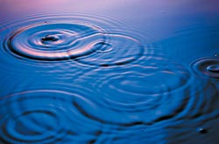
Волны не разрушают одна другую при столкновении.
Расстояние между гребнями волн называется длиной волны. Ускоряя ритм возбуждения волн, убеждаемся, что волны начинают идти теснее гребень к гребню, длина волны уменьшается. Замедляя ритм возбуждения волн, видим, что длина волны увеличивается.
Интерференцию наблюдали, как волны от двух источников (рук двух учеников) проходят одна сквозь другую.

Анализ эксперимента:
Волны на поверхности воды могут отражаться от препятствий, интерферируют, частота колебаний волны связана с длиной волны – чем больше частота, тем меньше длина волны.

II.Тепловые явления (2 часа)
1 Занятие
Теплопередача

Эксперимент 1. Змея и бабочка.
Понадобиться тонкий картон, источник тепла (светильник, плитка), спица, воткнутая в пробку.

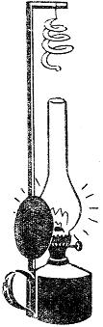  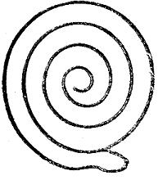 | Из почтовой карточки или из листа плотной бумаги вырежьте кружок величиной с отверстие стакана. Затем прорежьте его ножницами по спиральной линии в виде свернувшейся змеи, кончик хвоста змеи наложите, слегка подавив его сначала, чтобы сделать маленькую ямку в бумаге, на острие вязальной спицы, воткнутой в пробку. Завитки змеи при этом опустятся, образуя нечто вроде спиральной лестницы.
Теперь змея готова. Можно приступить к опытам с нею. Поместите ее около топящейся источника тепла: змея завертится, и тем проворнее, чем ближе она будет к источнику тепла. Вообще возле всякого горячего предмета — лампы, самовара — змея будет более или менее оживленно вращаться, вращаться без устали и остановки, пока предмет остается горячим.
Вместо змеи можно заставить вращаться и бумажку иной формы — например, в виде бабочки. Лучше вырезать ее из папиросной бумаги и, перевязав посередине, подвесить на очень тонкой ниточке или на волосе.
Домашнее задание:
Подумать, где в быту используется данное явление?

2 Занятие
Теплопередача
Анализ домашнего задания.
Эксперимент 1. Русская печка.
Понадобится тонкий картон, карандаш, линейка, клей, бумага, спички.

Из предложенного материала по чертежу сделать макет русской печки. Затем, положив внутрь печки бумагу, зажечь ее и проследить за возникновением тяги.

Анализ эксперимента:
В обоих случаях мы имеем способ передачи тепла за счет конвекции. Возле каждого нагретого предмета есть течение теплого воздуха, поднимающегося вверх. Происходит этот ток оттого, что воздух при нагревании, как и все тела (кроме ледяной воды), расширяется и, значит, становится разреженнее, то есть легче. Окружающий воздух, более холодный, а следовательно, и более плотный и тяжелый, вытесняет его, заставляет его подниматься вверх, сам заступая его место, но, тотчас же нагревшись, он разделяет его участь и вытесняется новой порцией более холодного воздуха. Таким образом, каждый нагретый предмет порождает над собой восходящее течение воздуха, которое поддерживается все время, пока предмет теплее окружающего воздуха. Другими словами, от каждого нагретого предмета дует вверх незаметный теплый ветерок. В печи – тяга.

Домашнее задание:
Посмотрите на термос и объясните принцип его работы.

- Кристаллы (1 час)
1 Занятие
Кристаллы
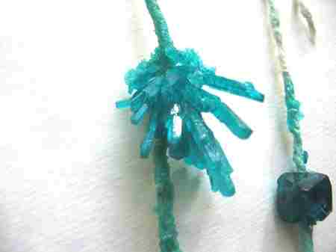
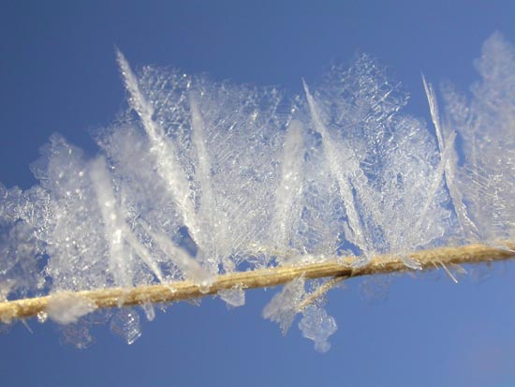
Обсуждение домашнего задания.

- Знакомство с кристаллами: понятие кристалла, виды кристаллов, фото кристаллов.
- Способы получения кристаллов.
- Практическое изучение кристаллов, полученных заранее в домашних условиях.

Домашний эксперимент:
Вырастить кристаллы меди. Для этого на дно банки кладём несколько кристаллов медного купороса. Сверху кристаллы купороса присыпаем солью мелкого помола «Экстра». Вырезаем из фильтрационной бумаги (например, промокательной бумаги или салфетки) круг, по размерам совпадающий с дном сосуда (чем точнее, тем лучше). Поверх фильтрационной бумаги кладём железный круг меньшего диаметра, предварительно обработанный наждачной бумагой или напильником. Заливаем насыщенным раствором пищевой соли. Ждать месяц или два.

- Давление (4 часа)

1 Занятие
Давление твердых тел
Анализ домашнего эксперимента.
Эксперимент 1. След
Понадобится тетрадный лист в клетку, карандаш, формула для расчета давления твердого тела (p=mg/s, где p –давление, m-масса, s-площадь).

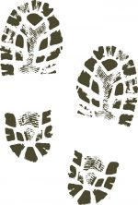 | Поставить ногу на тетрадный лист и обвести по контуру карандашом. Посчитать число целых клеток и половинок. Число половинок разделить пополам и сложить с числом целых клеток.

Найти площадь целых клеток, если площадь одной равна 1/4 кв. см. Затем определить собственную массу с помощью напольных весов. Подставив в формулу рассчитать давление, которое оказываешь на пол при ходьбе (стоя на одной ноге). Ответить на вопрос, а как определить давление, которое оказываешь на пол, стоя на двух ногах? Большее или меньшее?
Анализ эксперимента:
Давление твердого тела зависит от массы тела: чем больше масса, тем большее давление оказывает тело, и от площади, на которую оказывает тело давление: чем больше площадь, тем меньше оказываемое телом давление. Поэтому при одной и той же массе давление, оказываемое при ходьбе, будет больше, чем давление человека стоящего на обеих ногах.

2 Занятие
Давление жидкости
Эксперимент 1. Жидкость давит снизу вверх.
Понадобиться стеклянная трубка большого сечения, картон, сосуд с водой, нитка.
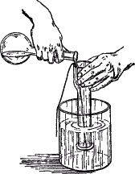 | Вырежьте из плотного картона кружок таких размеров, чтобы он закрывал отверстие трубки. Приложите его к краям стекла и погрузите в воду. Чтобы кружок не отпадал при погружении, его можно придерживать ниткой, протянутой через его центр, или просто прижать пальцем. Погрузив стекло до определенной глубины, вы заметите, что кружок хорошо держится и сам, не прижимаемый ни давлением пальца, ни натяжением нитки: его подпирает вода, надавливающая на него снизу вверх. Вы можете даже измерить величину этого давления вверх.

Наливайте осторожно в стекло воду; как только уровень ее внутри стекла приблизится к уровню в сосуде, кружок отпадает. Значит, давление воды на кружок снизу уравновешивается давлением на него сверху столба воды, высота которого равна глубине кружка под водой. Таков закон давления жидкости на всякое погруженное тело. Отсюда, между прочим, происходит и та “потеря” веса в жидкостях, о которой говорит знаменитый закон Архимеда.

Эксперимент 2. Давление не зависит от формы сосуда.
Понадобится сосуды разной формы, но с одинаковыми отверстиями, большой сосуд с водой, бумажный кружок, метки.
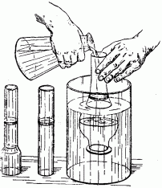 | Имея несколько сосудов разной формы, но с одинаковыми отверстиями, вы сможете проверить и другой закон, относящийся к жидкостям, Проверка будет состоять в том, что вы проделаете описанный сейчас опыт с разными сосудами, погружая их на одну и ту же глубину (для чего надо предварительно приклеить к стеклам бумажные полоски-метки на равной высоте). Вы заметите, что кружок всякий раз будет отпадать при одном и том же уровне воды в стеклах.

Анализ эксперимента:
Жидкости обладают давлением. Давление жидкости на дно сосуда зависит только от площади дна и высоты уровня, от формы же сосуда оно совершенно не зависит. Значит, давление водяных столбов различной формы одинаково, если только одинаковы их основание и высота. Обратите внимание на то, что здесь важна именно высота, а не длина, потому что длинный наклонный столб давит на дно совершенно так же, как и короткий отвесный столб одинаковой с ним высоты (при равных площадях оснований).
Домашний эксперимент: Возьмите пластиковую бутылку, сделайте в ней нагретым гвоздем несколько отверстий на разной высоте вдоль одной линии. Налейте в бутылку воды и проследите, как выливается вода из этих отверстий. Сделайте вывод.

3 Занятие
Давление газа
Анализ домашнего эксперимента.
Эксперимент 1. Картезианский водолаз.
Опыт Рене Декарта. Понадобится пластиковая бутылка, вода, пипетка с подкрашенной водой.
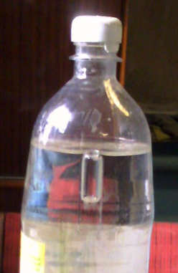 | В пластиковую бутылку налили воду не доверху, в пипетку набрали немного подкрашенной воды, опустили пипетку в бутылку и закрыли бутылку пробкой. Пипетка стала плавать, как поплавок. Сжимая бутылку руками, мы видим, что пипетка тонет (уровень воды в пипетке поднимается). Если перестанем сжимать бутылку, то пипетка всплывёт вверх.
Эксперимент 2. Воздушный колокол.
Понадобится стеклянная чашка с водой, кусочек пенопласта, кусочек сахара-рафинада, стеклянная банка.
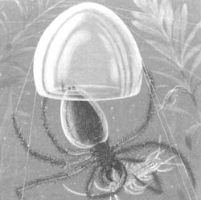 | В прозрачную чашку с водой опустили пенопласт, на него положили кусок сахара-рафинада. Держа банку горловиной вниз, накрыли «плот» (пенопласт с сахаром на нём) этой банкой. Увидели, что уровень воды в чаше поднялся до краёв, а уровень воды под банкой находился значительно ниже уровня воды в чаше. Сахар не намок! Этим явлением пользуются, устраивая «воздушные колокола» для работы под водой.

Эксперимент 3. Случай с воронкой.
Понадобится воронка с отверстием, сосуд с водой.
Повернув воронку широким концом вниз, плотно закрыть! пальцем ее отверстие и тогда погрузить в воду. Вода под воронку не проникает; но стоит вам отнять палец от отверстия; и тем дать воздуху выход, чтобы вода быстро поднялась в воронке до уровня окружающей воды.
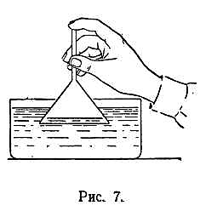 | Анализ эксперимента: Вы видите, что воздух не есть «ничто», как мы привыкли! думать; он занимает определенное место и не уступает его' другим вещам, если ему некуда податься.
Эти опыты должны наглядно объяснить вам так же, как люди могут находиться и работать под водой в водолазном колоколе или внутри тех широких труб, которые называются «кессоны». Вода не проникает внутрь водолазного колокола или кессона по той же причине, по какой не втекает она под воронку в нашем опыте.

4 Занятие
Атмосферное давление
Эксперимент 1. Почему не выливается.
Понадобится стакан с водой, лист бумаги.
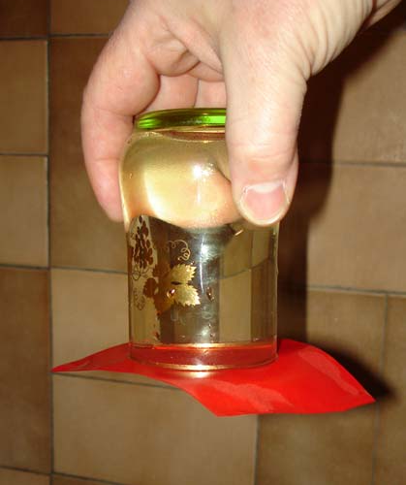 | Наполните стакан водой, покройте его почтовой картонкой или бумажкой и, слегка придерживая картонку пальцами, переверните стакан вверх дном. Теперь можете руку убрать: бумажка не отпадет, вода не выльется, если только бумажка совершенно горизонтальна.

Эксперимент 2. Яйцо в бутылке.
Понадобится бутылка из-под кетчупа, сваренное яйцо, бумага, спички.

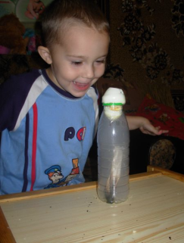 | В бутылку опустили зажжённую бумагу и, дождавшись исчезновения открытого пламени, сверху плотно прикрыли горловину яйцом, диаметр которого немного больше диаметра горловины. Увидели, как яйцо втянуло внутрь бутылки.

Эксперимент 3. Вода в стакане.

Понадобится стакан и сосуд с водой.
Вынимая стакан из воды дном вверх, обнаруживали, что вода увлекается стаканом. Особый интерес вызвал пластмассовый цилиндр полуметровой длины, в котором после извлечения его из ванны вода оставалась вплоть до момента полного отрыва цилиндра от воды.

Анализ эксперимента:
Когда воздух в стакане нагрелся, он расширился, как и все нагретые тела; избыток его нового объема вышел из стакана. Когда же оставшийся воздух начал остывать, его уже стало недостаточно, чтобы в холодном состоянии оказывать прежнее давление, то есть уравновешивать наружное давление атмосферы. Вода под стаканом теперь испытывает поэтому на каждый сантиметр своей поверхности меньшее давление, чем в открытой части тарелки: неудивительно, что она вгоняется под стакан, втискиваемая туда избытком давления наружного воздуха. Следовательно, вода, в сущности, не «втягивается» стаканом, не всасывается им, как кажется при первом взгляде, а вдавливается под стакан извне.

Домашний эксперимент:
Сухая монета.

Необходимо достать монету из воды сухой. Нужно вынуть ее голыми руками, не замочив пальцев и не выливая воды из тарелки.
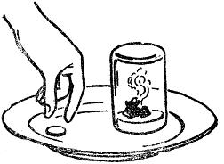

Понадобится монета или пуговица, бумага, спички, плоская тарелка с водой.

Зажгите внутри стакана бумажку и, когда воздух нагреется, опрокиньте стакан на тарелку рядом с монетой так чтобы монета не очутилась по; стаканом. Теперь смотрите, что будет. Ждать придется недолго Бумага под стаканом, конечно, сразу погаснет, и воздух начнет в стакане остывать. По мере же его остывания вода будет как бы втягиваться стаканом и вскоре вся соберется там, обнажив дно тарелки.
Подождите минуту, чтобы монета обсохла, и берите ее, не замочив пальцев.

Домашнее задание:
Объясните, как человек пьет.

- Выталкивающее действие жидкости и газа. (2 часа)

1 Занятие
Выталкивающее действие жидкости.
Обсуждение домашнего задания.
Эксперимент 1. Наподобие подводной лодки.
Понадобится яйцо или средних размеров картофелина, сосуд с чистой водой, соль.
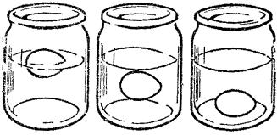 | Поместите яйцо в сосуд с водой, оно непременно утонет. А можно ли яйцо заставить плавать в воде. Конечно, если развести в воде соль, получив насыщенный раствор соли в воде. В подобном состоянии находится подводная лодка.

Эксперимент 2. Пластилин.
Понадобятся кусочки пластилина, ванна с водой.
Бросив кусочки пластилина в ванну убедились, что пластилин утонул. Задача: научить пластилин плавать.
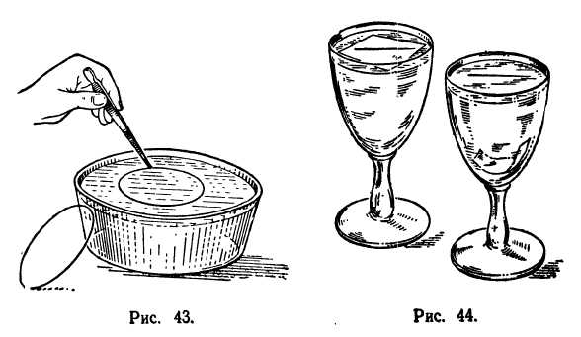 | Догадались сделать кораблик, сообразили, что кораблик может зачерпнуть бортом воду и утонуть от этого. Поэтому нужно заключить воздух внутрь корабля, то есть сделать пластилиновую полусферу. Этот пластилиновый кораблик оказался непотопляемым.

Эксперимент 3. Выталкивание воды погружённым в неё предметом.

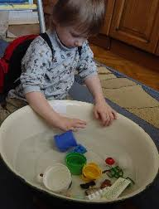 | Взять разные предметы, помещая в воду, проверить, тонут они или плавают, и вычислить объёмы предметов по количеству вытесненной ими воды.
Анализ эксперимента:
На все тела, погруженные в жидкость, действует выталкивающая сила – сила Архимеда. Она зависит от объема тела, плотности жидкости.

Домашний эксперимент: Возьми в качестве корабликов несколько предметов: коробочку от спичечного коробка, капроновую крышку, половинку пластмассового яйца «Киндер-сюрприз», другое. Запусти корабли в «плавание» (например, в тазике с водой). Какой кораблик, и из какого материала оказался самым непотопляемым и удержал самый большой груз. Результаты запуска корабликов занеси в таблицу:

Вид кораблика | Характеристики кораблика | Масса грузика, которую кораблик удержал на воде | Вывод

2 Занятие
Выталкивающее действие газа (воздуха)
Анализ домашнего эксперимента.
Эксперимент 1. Парашют.
Понадобится папиросная бумага, ножницы, нитки, легкий грузик.

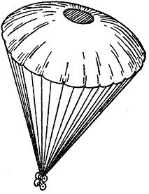 | Из листа папиросной бумаги приготовить круг поперечником в несколько ладоней. Посередине вырезать кружок шириной в несколько пальцев. К краям большого круга привязать нитки, продев их через дырочки; концы ниток — они Должны быть одинаковой длины — привяжите к какому-нибудь легкому грузику. Вот все устройство парашюта. Чтобы испытать, как служит миниатюрный парашют, уроните его из окна верхнего этажа грузиком вниз. Груз натянет нитки, бумажный круг расправится, парашют плавно полетит вниз и мягко достигнет земли.
Это — в безветренную погоду. А при ветре, даже слабом, ваш парашют будет подхвачен вверх, унесется прочь от дома и спустится где-нибудь далеко.
Чем больше «зонт» парашюта, тем больший можно подвесить к нему (груз необходим, чтобы парашют не был перевернут), тем медленнее он будет падать в безветренную погоду и тем дальше будет он путешествовать по ветру.
Анализ эксперимента:
Парашюту мешает падать воздух; не будь при грузе привязанного к нему бумажного листа, груз стремительно упал бы на землю. Бумажный лист увеличивает поверхность падающей вещи, почти ничего не прибавляя к ее весу; а чем больше поверхность предмета, тем заметнее сопротивляется воздух его движению. В газах действует выталкивающая сила.

Эксперимент 2. Шарик на свободе.

Понадобится шарик, бутылка с широким горлом, вода, пищевая сода.

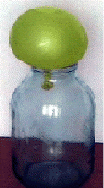 | В бутылку налить немного воды, растворить в ней пищевую соду. Добавить немного уксуса. Надеть резиновый шарик на горлышко бутылки. Шарик надулся.  Шарик, надутый углекислым, сняли с горлышка бутылки, завязали и выпустили на свободу.  Анализ эксперимента:  Шарик не полетел, а упал на пол: углекислый газ тяжелее воздуха. А теперь наполнить шарик теплым воздухом, шарик полетит вверх.

- Световые явления (3 часа)
1 Занятие
Образование тени и полутени
Эксперимент 1. Солнечные и лунные затмения.
Понадобится настольная лампа с круглым плафоном (Солнце), маленький шарик на подставке (Луна) и шарик побольше (Земля).
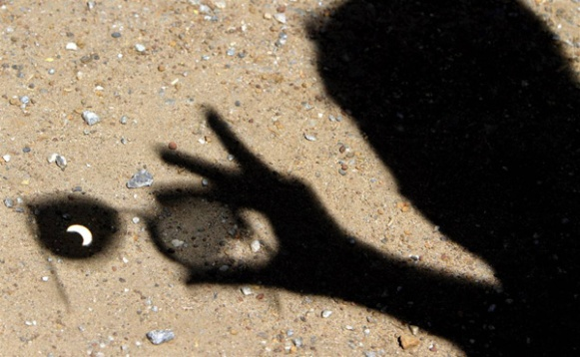
Выбрать определенные положения Солнца, Земли, Луны, чтобы получить солнечные и лунные затмения. Сделать рисунок.

Анализ эксперимента:
Все три тела должны располагаться вдоль одной прямой: при солнечном затмении – Луна между Солнцем и Землей, а при лунном затмении – Земля между Солнцем и Луной.

2 Занятие
Отражение света
Эксперимент 1. Отражение света от поверхности воды.
Понадобится лазерная указка, зеркало, вода.
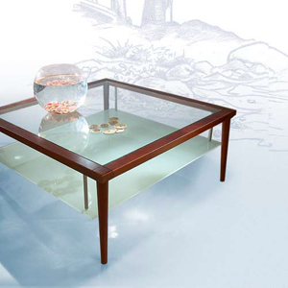 | Луч лазерной указки направить на поверхность зеркала и на поверхность воды. В воде кроме отражения света происходит ещё и преломление света. Экспериментировать с разными величинами углов.

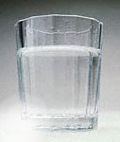
Эксперимент 2. Полное отражение.
Понадобится стакан с водой. Расположить стакан с водой на уровне глаз.

Наблюдать на поверхности води светящиеся искорки. Свет отражается от воды полностью.

Эксперимент 3. Невидимая монета. Понадобится монета, чайная чашка, вода.

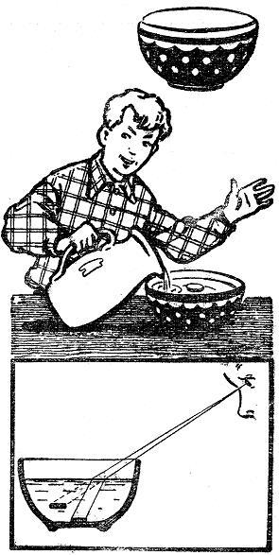 | Положить монету в чашку, чашку расположить так, чтобы край закрывал монету. Наливать воду в чашку до тех пор, пока монета не станет видна в чашке.
Анализ эксперимента:
Свет способен отражаться и преломляться на границе двух сред.
Домашнее задание:
Подготовить рабочие проекты о принципе действия и устройстве оптических приборов (лупы или очков, бинокля, телескопа, человеческого глаза и др.)

3 Занятие
Оптические приборы
Эксперимент 1. Лупа.
Понадобится лупа или линза в оправе.

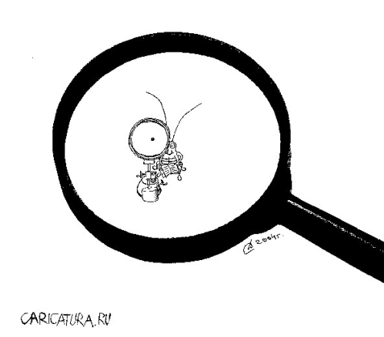 | Наблюдать различные предметы через линзу, располагая их на разных расстояниях от нее.

Эксперимент 2. Бинокль.
Понадобится бинокль.

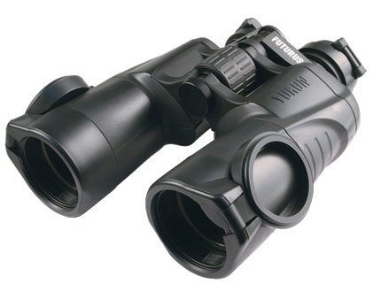 | Наблюдать различные предметы через бинокль, поворачивая его разными сторонами.

Эксперимент 3. Телескоп.
Понадобится телескоп.

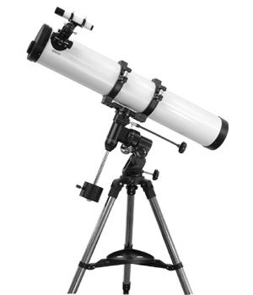 | Наблюдать через телескоп, наводя его на разные объекты. Отметить перевернутость изображения.

Защита проектов (см. домашнее задание к текущему занятию)

- Оптические иллюзии (1 час)
1 Занятие
Обман зрения
Эксперимент 1. Рассмотреть предложенные рисунки и ответить на вопросы. Какие иллюзии в этих рисунках присутствуют?
 |  | 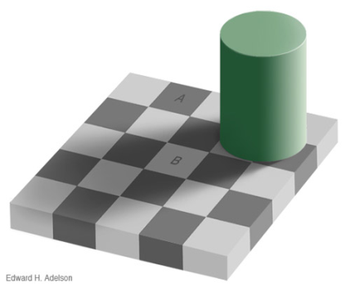
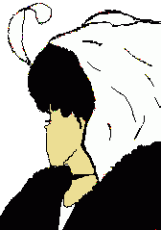 | 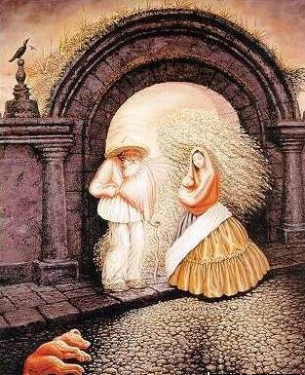
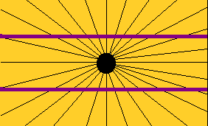 | 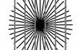 | 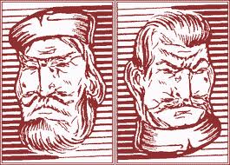
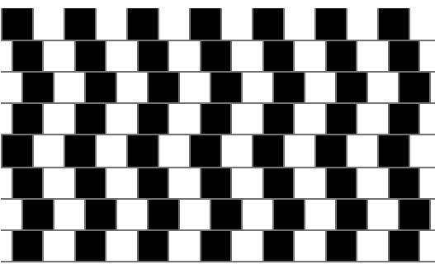 | 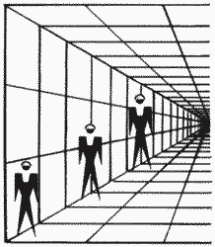

Эксперимент 2. Цыпленок в яйце.
Понадобится промасленная бумага, картон, две лампы.

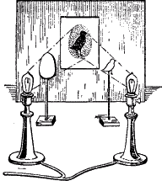 | Из промасленной бумаги устройте экран; для этого достаточно затянуть такой бумагой квадратный вырез в листе картона. Позади экрана поместите две лампы; зрители будут сидеть впереди него, по другую сторону. Одну лампу, например левую, зажгите.
Домашнее задание: Приведите примеры оптических иллюзий.

- Электрические явления (2 часа)

1 Занятие
Электризация
Эксперимент 1. Живые предметы.
Понадобится плоская пластмассовая расческа или линейка, кусочки бумаги, тонкая струйка воды, собственные волосы.
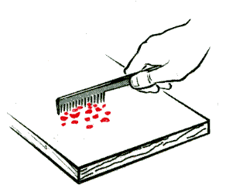 | Взять расческу и провести ею по волосам, а затем поднести к различным предметам. Они будут притягиваться к расческе.

Эксперимент 2. Странная гильза.
Понадобится гильза из фольги, подставка, стеклянная палочка.
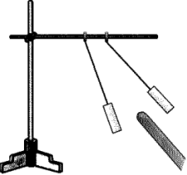 | Палочку потереть о шелк, поднести к гильзе, подвешенной на нити, гильза притянется к палочке, но затем, если палочку вновь подносить гильзе, то гильза будет отталкиваться.

Эксперимент 3. Танцующие хлопья.
Нам понадобятся: бумажное полотенце, 1 чайная ложка (5 мл) хрустящих рисовых хлопьев, воздушный шарик, шерстяной свитер.
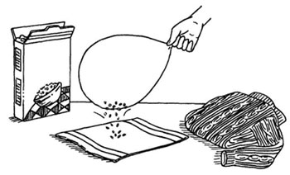 | Некоторые крупы способны производить много шума. Сейчас мы узнаем, а можно ли научить рисовые хлопья еще и прыгать и танцевать.

Расстелите на столе бумажное полотенце. Высыпьте на полотенце хлопья. Надуйте шарик и завяжите его. Потрите шарик о шерстяной свитер. Поднесите шарик к хлопьям и посмотрите, что произойдет.
Анализ 3 эксперимента:
В этом эксперименте вам помогает статическое электричество. Электричество называют статическим, когда ток, то есть перемещение заряда, отсутствует. Оно образуется за счет трения объектов, в данном случае шарика и свитера. Все предметы состоят из атомов, а в каждом атоме находится поровну протонов и электронов. У протонов заряд положительный, а у электронов - отрицательный. Когда эти заряды равны, предмет называют нейтральным, или незаряженным. Но есть объекты, - например, волосы или шерсть, - которые очень легко теряют свои электроны. Если потереть шарик о шерстяную вещь, часть электронов перейдет от шерсти на шарик, и он приобретет отрицательный статический заряд.
Когда ты приближаешь отрицательно заряженный шарик к хлопьям, электроны в них начинают отталкиваться от него и перемещаться на противоположную сторону. Таким образом, верхняя сторона хлопьев, обращенная к шарику, становится заряженной положительно, и шарик притягивает их к себе.
Если подождать подольше, электроны начнут переходить с шарика на хлопья. Постепенно шарик снова станет нейтральным, и перестанет притягивать хлопья. Они упадут обратно на стол.

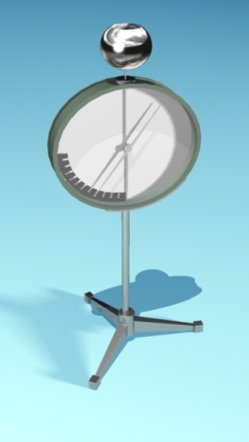
Эксперимент 4. Энергичный песок.
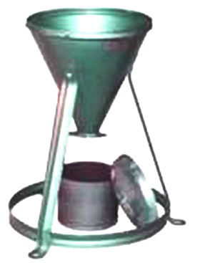
Понадобится пластмассовая воронка, штатив, шар с электрометром, песок.

Пластмассовую воронку закрепить в лапке штатива над шаром электрометра. Сыпать на край воронки песок. Он скатывается по воронке в шар электрометра, стрелка которого отклоняется. Почему стрелка отклоняется?

Эксперимент 5. Заколдованные шарики.
Понадобится два воздушных шарика.

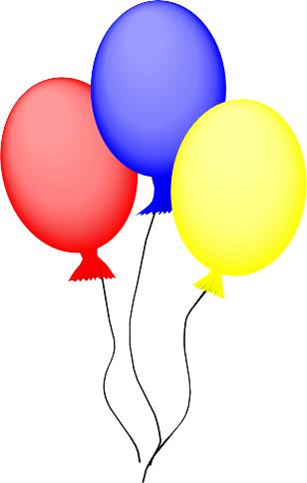 | Потереть воздушные шары о стенку, затем оставить на стене. Почему шарики висят? Почему 2 шара отталкиваются друг от друга?
Анализ экспериментов: При соприкосновении тел происходит их электризация. Тела получают разные по знаку заряды. Тела, заряженные одинаково отталкиваются, а по - разному - притягиваются.

Эксперимент 6. Сортировка.
Нам понадобятся: бумажное полотенце, 1 чайная ложка (5 мл) соли, 1 чайная ложка (5 мл) молотого перца, ложка, воздушный шарик, шерстяной свитер.

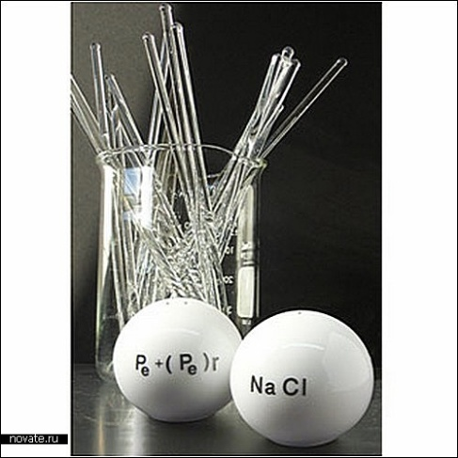 | Как вы думаете, возможно ли разделить перемешанные перец и соль?  Расстелите на столе бумажное полотенце. Насыпьте на него соль и перец. Тщательно перемешайте ложкой соль и перец. Надуйте шарик, завяжите и потрите им о шерстяной свитер. Поднесите шарик поближе к смеси соли и перца. Перец прилипнет к шарику, а соль останется на столе.
Анализ эксперимента:
Это еще один пример действия статического электричества. Когда вы трете шарик шерстяной тканью, он приобретает отрицательный заряд. Если поднести шарик к смеси перца с солью, перец начнет притягиваться к нему. Это происходит потому, что электроны в перечных пылинках стремятся переместиться как можно дальше от шарика. Следовательно, часть перчинок, ближайшая к шарику, приобретает положительный заряд, и притягивается отрицательным зарядом шарика. Перец прилипает к шарику.
Соль не притягивается к шарику, так как в этом веществе электроны перемещаются плохо. Когда вы подносите к соли заряженный шарик, ее электроны все равно остаются на своих местах. Соль со стороны шарика не приобретает заряда - остается незаряженной или нейтральной. Поэтому соль не прилипает к отрицательно заряженному шарику.

Эксперимент 7. Волшебный компас.
Понадобится клей, квадратный кусочек дерева размером 2,5х2,5 см или деревянный кубик, швейная игла, ножницы, кусочек писчей бумаги, стеклянный (не пластиковый) стакан диаметром (длина линии, проведённой через центр окружности, образованной верхней кромкой стакана) не менее 5см, шерстяной свитер.

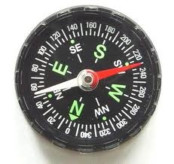 | Капни немного клея посередине кусочка дерева. Установи иголку ушком вниз в каплю клея, под прямым углом (перпендикулярно) к поверхности деревяшки. Подержи её в таком положении, пока клей не подсохнет настолько, что иголка сможет стоять сама, а потом оставь до полного высыхания. Вырежи из бумаги прямоугольник со сторонами 1,25х3,75 см. Сложи получившийся прямоугольник пополам вдоль. Разверни и сложи поперёк. Снова разверни бумагу. Там, где линии сгиба пересекаются, будет центр прямоугольника.

Поставь на стол перед собой деревяшку с иголкой. Установи бумажный прямоугольник на иголку, так, чтобы её остриё попало точно в место пересечения линий сгиба. Потри шерстяной вещью стенку стакана в месте, расположенном дальше всего от концов прямоугольника. Посмотри, что получится.
Тот же самый трюк можно выполнить другим, более эффектным, способом. Возьми монетку и установи её ребром на кусочке пластилина. Сверху на ребро монеты аккуратно уложи тонкую спичку. Накрой сооружение стаканом или стеклянной банкой. Потри стенку стакана шерстью, как описано выше, и наблюдай за результатом.
Бумажная «стрелка» повернётся и укажет в том направлении, где ты потёр об стенку стакана шерстью.
Анализ эксперимента:
При трении шерстью о стенку стакана на неё переходят электроны с шерсти. В этом месте на стенке стакана скапливается отрицательный заряд. Он отталкивает отрицательно заряженные частицы, находящиеся в бумаге. Часть бумаги, ближайшая к стеклу, становится заряженной положительно. Положительно заряженная бумага притягивается отрицательно заряженной стенкой стакана и поворачивается к тому месту, где ты потёр стакан.

2 Занятие
Электрические цепи
Эксперимент 1. Необычная цепь.
Понадобится лимон, соленый огурец, электроды, раствор медного купороса, гвоздь, с намотанным проводом, металлические кнопки, фотоэлемент, провода, низковольтная лампочка, ключ, гальванометр.

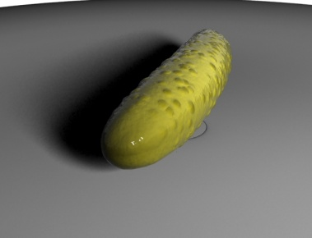 | Собрать электрическую цепь, используя перечисленные элементы, чтобы загорелась лампочка.

Анализ эксперимента: ток можно получить с помощью источников различной природы.
Домашнее задание:
Какие источники тока мы можем найти в домашних условиях?

- Магнитные явления (3 часа)
1 Занятие
Магниты и их взаимодействие
Обсуждение домашнего вопроса.
Эксперимент 1. Фокусы с магнитами.
Понадобятся два магнита полосовых, дугообразный магнит, железные опилки, лист бумаги.
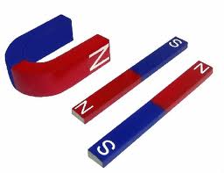 | Наблюдать магнитные линии при различных положениях магнитов.
Анализ эксперимента:
линии магнитного поля кривые вне магнита, опилки располагаются вдоль этих линий; поле магнита сильнее вблизи полюса.
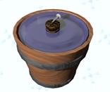
Эксперимент 2. Притяжение.
Понадобится магнит, иголка, блюдце, вода.
Налейте в блюдце воды, положите жирную иголку. Иголка будет поворачиваться проворнее, если мы перед запуском намагнитим ее. Если иголку оставить плавать самостоятельно, намагниченная, она займет положение «север-юг». Можно соорудить бумажный кораблик и засунуть иглу в его складки. А потом управлять своим парусником.

2 Занятие
Фокусы с магнитами
Эксперимент 1. Волчок.
Понадобится картон, тонкая палочка, булавка, магнит.

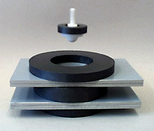 | Сделай легонький волчок из кружка картона, насаженного на тонкую палочку. Нижний конец палочки заостри, а в верхний вбей булавку, да поглубже, так, чтобы только головка была видна.  Пусти волчок вертеться на столе, а сверху поднеси к нему магнит. Ближе, еще ближе. Волчок подпрыгнет, и булавочная головка пристанет к магниту. Но вот что удивительно: волчок не остановится. Он будет вращаться, «вися на голове»!
Эксперимент 2. Новый двигатель.
Понадобится четыре медных стержня, обод из тонкой железной проволоки, вязальная спица, пробковый кружок, перламутровая пуговица, стеклянная бусина, подковообразный магнит, спиртовка.

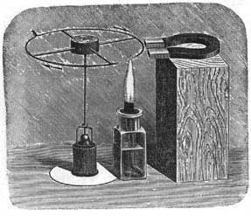 | В пробковый кружок воткни четыре медных стерженька - это будут спицы нашего колеса; на свободных концах стерженьков сделай четыре нарезки, чтобы можно было укрепить в них обод из очень тонкой железной проволоки. Вязальная спица, воткнутая в центр пробкового кружка, будет осью колеса. Нужно сделать для этой спицы подставку, которая поддерживала бы ее в вертикальном положении.
Приклей вторую пробку основанием к картонному кружку. Сверху прилепи к пробке сургучом перламутровую пуговку, чуть-чуть вогнутую, а на эту пуговку-большую стеклянную бусинку. В бусинку войдет конец спицы; спица легко будет вращаться, опираясь на гладкий перламутр. Согни еще из проволоки дужку с колечком посредине, как на рисунке, и воткни ее в пробку. Эта проволочная дужка будет поддерживать спицу в вертикальном положении. Наше легкое колесо сможет вращаться теперь в горизонтальной плоскости с ничтожным трением.
Около самого обода колеса положи горизонтально на какую-нибудь подставку подковообразный магнит. Колесо будет стоять неподвижно, потому что оба полюса магнита с равной силой притягивают к себе равные части обода.
Подставь теперь зажженную спиртовку под обод колеса, перед одним из концов магнита. Проволока раскалится докрасна, и тотчас же колесо начнет медленно и непрерывно вращаться, причем раскаленная часть обода все время будет удаляться от магнита.
Анализ эксперимента:
Это явление объясняется тем, что магнит перестает притягивать железо, если оно раскалится до 600°, до темно-красного цвета. Поэтому холодная часть колеса притягивается магнитом сильнее, чем горячая, и колесо начинает вращаться в направлении стрелок, показанных на нашем рисунке.

- Физика и химия (3 часа)
1 Занятие
Физика на кухне
Эксперимент 1. Домашняя газированная вода.
Понадобится две соломинки разного диаметра, пластиковая бутылка, стакан с водой, разбавленной вареньем, сода, уксус.
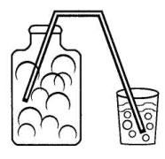 | Взять две соломинки для коктейля, но разного диаметра, так, чтобы узкая на несколько миллиметров плотно вошла в более широкую. Получилась длинная соломинка, составленная из двух. Сделать в пробке пластиковой бутылки острым предметом сквозное вертикальное отверстие и вставить туда любой конец соломинки. Если соломинок разного диаметра нет, то можно в одной сделать небольшой вертикальный надрез и воткнуть ее в другую соломинку. Главное, чтобы получилось плотное соединение.
Налить в стакан воды, разбавленной любым вареньем, а в бутылку через воронку насыпать половину столовой ложки соды. Затем налить в бутылку уксус - примерно сто миллилитров.
Теперь нужно действовать очень быстро: воткнуть пробку с соломинкой в бутылку, а другой конец соломинки опустить в стакан со сладкой водой.
Анализ эксперимента:
Уксус и питьевая сода активно начали взаимодействовать друг с другом, выделяя пузырьки углекислого газа. Он поднимается вверх и по соломинке проходит в стакан с напитком, где на поверхность воды выходит пузырьками. Вот газированная вода и готова.
Эксперимент 2. Живые дрожжи.
Понадобится бутылка, теплая вода, дрожжи, сахар.

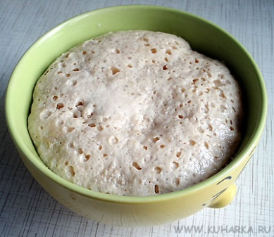 | Налейте в бутылку две столовых ложки теплой воды, добавьте в нее две чайной ложки дрожжей, затем одну чайную ложку сахара и перемешайте. Дрожжевую смесь вылейте в бутылку, натянув на ее горлышко воздушный шарик. Поставьте бутылку в миску с теплой водой. Что произойдет?
Анализ эксперимента:
когда дрожжи оживут и начнут есть сахар, смесь наполнится пузырьками уже знакомого углекислого газа, который они начинают выделять. Пузырьки лопаются, и газ надувает шарик.

Эксперимент 3. Шпионы.
Понадобится молоко, лимонный сок, свеча.

Молоком и лимонным соком рисуем на бумаге или пишем любые слова. Что там нарисовано – не видно, это секретное послание. Однако то, что написано молоком, можно прочитать, если над свечой нагреть бумагу. Тогда рисунок и письмена проявятся.

Эксперимент 4. Вулкан.
Понадобится питьевая сода, краситель ( марганцовка, гуашь или краска для пасхальных яиц), средство для мытья посуды, уксус.

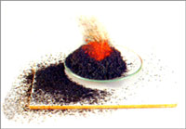 | Насыпать горку соды, в центре сделать углубление, куда положить краситель. Капнуть средство для мытья посуды в жерло вулкана. При добавлении сверху уксуса из жерла вулкана пойдет лава, растекаясь по склонам.

2 Занятие
Физика на кухне
Эксперимент 1. Корабли на подносе.
Понадобится несколько кусочков мела, спички с заостренными концами.

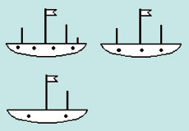 | Взять кусочки мела (корабли). Воткнуть в них заострённые спички (мачты). Можно окрасить мачты, нарисовать иллюминаторы. (Днища кораблей должны быть плоскими!) Расставить корабли на плоском блюде и налить в блюдо тонкий слой уксуса (тонкий потому, что иначе корабли слишком быстро разрушатся).
Анализ эксперимента:
Корабли окружились пузырьками и начали перемещаться: уксус вступил в реакцию с мелом, при которой выделялся углекислый газ. Пузыри поднимались вверх и двигали кусочки мела.

Эксперимент 2. Вращающееся яйцо.
Понадобится сырое куриное яйцо, стакан с уксусом.
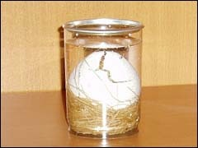 | Сырое куриное яйцо положить в стеклянный стакан с уксусом. Что происходит с яйцом?  Анализ эксперимента:  Уксус реагирует со скорлупой (в ней много извести). Выделяемый газ двигает яйцо: восходящий поток пузырей толкает яйцо.
Эксперимент 3. Движение спичек на воде.
Понадобится блюдце с водой, спички (зубочистки), кусочек сахара.

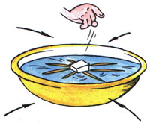 | В блюдце с небольшим количеством воды расположить спички (лучше зубочистки). В центр опустить кусок сахара. Что произойдет?

Анализ эксперимента:
Спички потянулись к куску сахара, ибо он втягивал воду. Если капнуть моющий раствор, то спички начнут разбегаться: плёнка, растекаясь по воде, увлекает с собой спички.
3 Занятие
Физика на кухне
Эксперимент 1. Джин из бутылки.
Понадобится двухлитровая бутылка из-под лимонада, монета, которой можно накрыть горлышко бутылки, чашка воды.
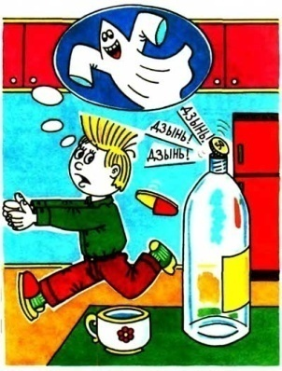 | Положи на несколько минут в морозильник пустую незакрытую бутылку. Смочи монетку водой. Накрой монеткой вынутую из морозильника бутылку.  Через несколько секунд монетка начинает подскакивать и, ударяясь о горлышко бутылки, издаёт звуки, напоминающие щелчки.  Анализ:  Монетку поднимает воздух, который в морозильнике сжался и занял меньший объём, а теперь нагрелся и начал расширяться.
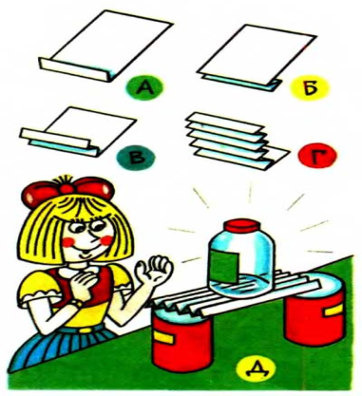
Эксперимент 2. Надежная бумага.
Понадобится лист бумаги, пустая стеклянная банка, две жестяные банки.
Поставь две жестяные банки на расстоянии 30 см друг от друга.
Положи сверху лист бумаги, чтобы получился «мостик». Поставь наверх пустую стеклянную банку. Бумага не выдержит веса банки и прогнётся вниз. Теперь согни лист бумаги гармошкой (рис. А, Б, В, Г). Положи эту «гармошку» на две жестяные банки и поставь на неё стеклянную банку (рис. Д). Гармошка не прогибается.

Эксперимент 3. Висит без веревки.
Понадобится колечко из проволоки, нитки, спички, раствор соли.

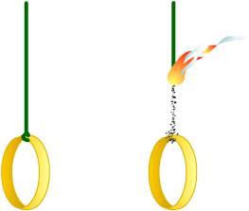 | Смочите нитку в крепком растворе соли и просушите ее; повторите эту операцию несколько раз. Подвесьте на этой нитке легкое проволочное колечко. Подожгите нитку, огонь пройдет снизу доверху, кольцо преспокойно будет висеть на тонком шнурке золы! Нитка ваша действительно сгорела, осталась только тонкая трубка соли, достаточно прочная, чтобы поддерживать колечко, если воздух спокоен и в комнате нет сквозняка.

Эксперимент 4. Лимон запускает ракету в космос.
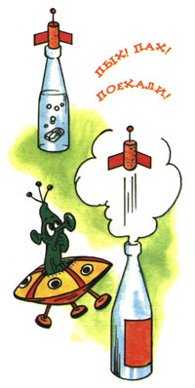
Понадобится бутылка (стекло), пробка от винной бутылки, цветная бумага, клей, 3 ст.л лимонного сока, 1 ч.л. пищевой соды, кусочек туалетной бумаги.
Вырезаем из цветной бумаги и приклеиваем с обеих сторон винной пробки полоски бумаги так, чтобы получился макет ракеты. Примеряем "ракету" на бутылку так, чтобы пробка входила в горлышко бутылки без усилий. Наливаем и смешиваем в бутылке воду и лимонный сок. Заворачиваем пищевую соду в кусочек туалетной бумаги так, чтобы можно было просунуть в горлышко бутылки и обматываем нитками. Опускаем пакетик с содой в бутылку и затыкаем её пробкой-ракетой, но не слишком плотно. Ставим бутылку на плоскость и отходим на безопасное расстояние. Наша ракета с громким хлопком взлетит вверх.

Эксперимент 5. Исчезающая монетка.
Понадобится стеклянная банка с крышкой емкостью 1 литр, водопроводная вода, монетка.
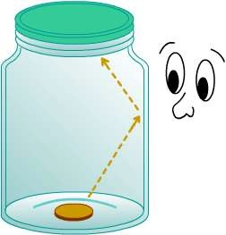 | Налей в банку воды и закрой крышку.  Положи монету на стол. Поставь на монетку банку с водой.  Посмотри сквозь воду сбоку банки. Монета исчезла.

Анализ эксперимента:
Монета исчезает, благодаря отражению света от стенки банки. Отражение - это отбрасывание света от поверхности обратно.

XI. Опыты и эксперименты с магнитами (5 ч)

Магнитная пушка
Опыт иллюстрирует, как отрицательное изменение магнитной потенциальной энергии провоцирует положительное изменение кинетической энергии стальных шариков.
Суть опыта:
Опыт иллюстрирует, как отрицательное изменение магнитной потенциальной энергии провоцирует положительное изменение кинетической энергии стальных шариков.

Этапы эксперимента:
- С помощью изоленты прикрепляем магниты к алюминиевому профилю, на расстоянии друг от друга.
- Последовательно помещаем по два стальных шарика возле каждого магнита.
- Последовательно помещаем по два стальных шарика возле каждого магнита.
- Устанавливаем кукольного человечка в конец профиля.
- К первому магниту подносим стальной шарик, с противоположенной стороны от уже установленных двух.

Что использовалось:
- кукольный человечек LEGO
- изолента
- стальные шарики
• алюминиевый профиль
- магниты

Магнитные танцы

Суть опыта:
Как известно, железо притягивается к магниту, в отличии от меди. Не зависимо от формы железа, будь то, мелкие опилки, более крупная стружка или простая канцелярская скрепка, железо одинаково хорошо притягивается к магниту.

Этапы эксперимента:
- Смешиваем медные и железные опилки.
- С помощью постоянного магнита легко разделяем смесь опилок.
- Насыпаем железную стружку в стеклянную пробирку.
- Переворачиваем пробирку на лист стекла.
- Снизу подносим постоянный магнит.
- Убираем пробирку. Столб из железных стружек остается стоять на стекле.
- Из канцелярских скрепок делаем человечков.
- Кладем их на лист стекла.
- Подносим снизу стекла постоянный магнит.
- Крутим магнит под стеклом, человечки «танцуют».

Что использовалось:
- постоянный магнит
- железные и медные опилки
- железная стружка
- стеклянная пробирка
- канцелярские скрепки.

Динамик из пластиковых тарелок
При помощи магнита, проволоки и пластиковых тарелок можно изготовить вполне функционирующий динамик.

Суть опыта:
Динамик предназначен для излучения звуковых колебаний в окружающее пространство при помощи диффузора. Звуковые колебания получаются из-за перемещения катушки индуктивности в магнитном поле. В роли диффузора мы использовали пластиковую тарелку. Катушку сделали из бумажного скотча и медной проволоки. Магнитное поле создавал магнит с прикрепленным к нему железным цилиндром, по которому перемещалась катушка индуктивности.

Этапы эксперимента:
- Наматываем на железный цилиндр несколько слоев бумажного скотча для того, что бы в последствии мы могли иметь зазор между цилиндром и катушкой.
- Поверх намотанного скотча наматываем еще несколько слоев скоча, но липкой стороной наружу. Таким образом получается липкая поверхность.
- На липкую поверхность наматываем медную проволоку. Проволока должна быть обязательно в лаке, чтобы витки между собой не замыкались. Оба конца провода выводим наружу.
- Поверх проволоки наматываем еще пару слоев скотча для надежности. Катушка готова.
- Извлекаем железный цилиндр из катушки и снимаем с него скотч.
- Катушку надрезаем ножницами так, что бы получились на одной стороне четыре лепестка.
- Прикрепляем катушку за лепестки к внешней стороне дна тарелки при помощи скотча. Диффузор динамика готов.
- Клеем или двухстороннем скотчем приклеиваем магнит ко дну второй тарелки.
- На магнит ставим железный цилиндр, сверху которого небольшую пружинку, сделанную из куска проволоки.
- Надеваем диффузор с катушкой на железный цилиндр.
- Из полосок бумаги делаем гармошки и скрепляем ими две тарелки по четырем сторонам при помощи скотча.
- К выводам катушки подводим выход усилителя, предназначенные под колонки.
- Включаем музыку и прибавляем громкость.

Что использовалось:
- две пластиковые тарелки
- бумажный скотч
- медная проволока покрытая лаком
- железный цилиндр
- клей
- бумага
- ножницы
- усилитель

Компас из намагниченной иглы на воде
Одну половину иглы, лежащую на бумажном круге на воде, намагнитить одним полюсом магнита, а вторую противоположным, то бумажный круг станет компасом.

Суть опыта:
Игла вставленная в бумажный круг будут плавать произвольно на поверхности воды. Но если предварительно одну половину иглы намагнитить одним полюсом магнита, а вторую противоположным, то бумажный круг станет крутиться на воде пока не укажет иглой в направлении юг-север.

Этапы эксперимента:
- Вырезаем из бумаги круг, диаметром чуть больше длины иглы.
- Намагничиваем одну половину иглы плюсовой стороной магнита, другую противоположной.
- Вставляем в вырезанный круг иглу.
- В сосуд наливаем воду.
- Кладем на поверхность воды вырезанный круг из бумаги так, что бы игла оказалась сверху.

Что использовалось:
- магнит
- игла
- бумага
- ножницы.

Магнит и виноград - опыты с магнитным полем
Виноград отталкивается от магнита.

XII. Поверхностное натяжение (5 ч)

Упрямый шарик и поверхностное натяжение
Опыт иллюстрирует действие сил поверхностного натяжения. Если налить воду в стакан до самого верха, образуется сферическая шапка, к центру которой стремится теннисный шарик.
Суть опыта:
Опыт иллюстрирует действие сил поверхностного натяжения. Если налить воду в стакан до самого верха, образуется сферическая шапка, к центру которой стремится теннисный шарик. Опыт с емкостями разных объемов доказывает, что шарик ведет себя одинаково не зависимо от объема сосуда.

Этапы эксперимента:
- Наливаем в бокал воду на две трети.
- Кладем теннисный шарик в центр, шарик постепенно прилипает к краю бокала.
- Доливаем воду до краев. Шарик держится в центре.
- Наливаем воду в большую емкость. Результат тот же.

Что использовалось:
- различные стеклянные сосуды
- теннисный шарик
- вода.

Рисунки лаком на поверхности воды
Капли лака для ногтей на воде создают причудливые узоры, которые потом можно перенести на твердый предмет.

Суть опыта:
Капаем в воду одну каплю лака для ногтей (она растекается по поверхности воды). Лак другого цвета капаем в центр предыдущей капли и так далее, чем больше цветов и циклов тем красочнее. После завершения циклов зубочисткой рисуем узоры из получившихся кругов. Делать все нужно быстро, пока не высох лак. Потом в эту узорную пленочку опускаем все что хотим покрасить. И вуаля! Рисунок отпечатался!

Этапы эксперимента:
- Наливаем холодную воду в сосуд с большой площадью поверхности.
- Капаем лак для ногтей на поверхность воды.
- Капаем лак другого цвета, далее другого и так далее.
- Зубочисткой рисуем рисунок.
- Опускаем в воду предмет, которые хотим покрасить.

Что использовалось:
- холодная вода
- емкость с большой площадью поверхности
- лак для ногтей нескольких цветов
- зубочистка.

Мыльный ускоритель
Маленькая капля мыльного раствора может послужить "топливом" для лодочки и прокатить ее с ветерком.

Суть опыта:
Если в центральную полость нашей лодочки капнуть капельку жидкого мыла, то лодочка резко рванет вперед. Лодочка может проехать на таком импровизированном ускорителе 20-70 см, а если постараться то и более метра. Это связано с силой поверхностного натяжения жидкого мыла, которое, попадая в небольшое разомкнутое пространство, стремится вырваться наружу через свободный канал.

Этапы эксперимента:
- Вырезаем из пленки лодочку с внутренней прорезью так, что бы внутри оказался вырез более широкий, чем вначале.
- Наливаем воду в сосуд с большой площадью. Для этого может подойти аквариум или ванная.
- Кладем лодочку на воду.
- Во внутреннюю прорезь капаем жидкое мыло.

Что использовалось:
- жидкое мыло
- сосуд с большой площадью
- вода
- пленка
- ножницы.

Поверхностное натяжение и нитка
Нитка катается по поверхности мыльной пленки словно по льду и не падает даже в вертикальном положении.

Суть опыта:
Если на "мыльное кольцо" поместить нитку или другой легкий предмет, то он "прилипнет" к поверхности и будет перемещаться по ней, словно по льду. Это объясняется силой поверхностного натяжения мыльной пленки.

Этапы эксперимента:
- Наливаем в тарелку жидкость для мыльных пузырей.
- Привязываем нитку к кольцу из проволоки так, что бы нить пересекала кольцо.
- Помещаем кольцо в тарелку с жидкостью для мыльных пузырей.
- Протыкаем одну из половинок мыльного кольца.
- Снимаем нитку с кольца и снова погружаем кольцо в мыльную воду.
- Делаем кольцо из нитки, кладем его на "мыльное кольцо" и лопаем мыльное кольцо в середине кольца из нитки.

Что использовалось:
- проволока
- жидкость для мыльных пузырей
- тарелка
- нитка

Молоко и жидкое мыло - рисуем на молоке
При добавлении краски в молоко, на поверхности образуются красивые разливы от краски. При добавлении жидкого мыла, краска сбивается в полоски и образуют неожиданные рисунки на поверхности молока.

Суть опыта:
При добавлении краски в молоко, на поверхности образуются красивые разливы от краски. При добавлении жидкого мыла, краска сбивается в полоски и образуют неожиданные рисунки на поверхности молока.

Этапы эксперимента:
- Наливаем молоко в тарелку.
- Капаем по несколько капель краски в молоко.
- Обмакиваем две две ватные палочки в жидкое мыло и погружаем их в тарелку с молоком.

Что использовалось:
- тарелка
- молоко
- жидкое мыло
- ватные палочки
- краски.
XIII. Статика (5 ч)

Электрический ритм
Опыт демонстрирует, как статическое электричество может привести в движение металлический предмет

Суть опыта:
Разно заряженные алюминиевые банки приводят в движение алюминиевый ключ от той же банки. Как?! Все просто. Отрицательный заряд мы "собрали" с экрана работающего телевизора с ЭЛТ (электронно-лучевой трубкой) и "отдали" одной из банок. Трубку из ПВХ зарядили положительно с помощью шерстяной варежки, "плюсовой" заряд отдали второй банке. От этого ключ и забегал между банками.

Этапы эксперимента:
- Накрываем экран работающего телевизора фольгой.
- На телевизор ставим две пустые алюминиевые банки.
- Ключ от банки привязываем на нитку к центру перекладины.
- Помещаем перекладину с ключом между банками.
- Проводом с зажимами соединяем одну банку с фольгой на экране телевизора.
- Ко второй банки подносим наэлектризованную трубку из ПВХ. Ключ, находящийся между банками, начинает раскачиваться и ударятся о банки.

Что использовалось:
- работающий телевизор
- две алюминиевые банки
- нитки
- кусок алюминиевой фольги
- провод с зажимами
- шерстяная варежка
- трубка из ПВХ

Электроскоп своими руками
Опыт иллюстрирует свойства статического электричества и электропроводность некоторых материалов.

Суть опыта:
Опыт иллюстрирует свойства статического электричества и электропроводность некоторых материалов.

Этапы эксперимента:
- На кусок пластика, к верху дном, устанавливаем стеклянный сосуд.
- Обрисовываем сосуд по кругу.
- Вырезаем пластик по форме сосуда.
- Скручиваем проволоку по спирали, оставляя незакрученным один конец проволоки.
- Из фольги вырезаем два небольших круга.
- Продеваем проволоку в центре круга из пластика, свободный конец загибаем и на него надеваем два круга из фольги.
- Сосуд накрываем кругом из пластика, спиралью наружу, закрепляем все изолентой.
- Электризуем трубку ПВХ с помощью варежки.
- Подносим трубку к спирали и к стенкам сосуда.
Что использовалось:
- большой стеклянный сосуд
- ножницы
- изолента
- трубка ПВХ
- алюминиевая фольга
- карандаш
- проволока
- лист пластика

Ватное облако
Опыт показывает возможность уравновешивания силы тяжести, действующей на тело, силой электрического поля.

Суть опыта:
Опыт показывает возможность уравновешивания силы тяжести, действующей на тело, силой электрического поля. Благодаря, что масса кусочка ваты мала, электрического поля от трубки ПВХ наэлектризованной с помощью шерстяной варежки, вполне достаточно, что бы заставить кусочек ваты парить.

Этапы эксперимента:
- Электризуем трубку ПВХ с помощью шерстяной варежки.
- Кладем на трубку маленький кусочек ваты. Вата притягивается к трубке.
- Резко взмахиваем трубкой и заводим ее под парящий кусочек ваты.
Что использовалось:
- шерстяная варежка
- вата
- трубка ПВХ.

Струи воды и статика
Опыт демонстрирует, как при помощи статического электричества можно изменить направление водяных струй.

Суть опыта:
Опыт демонстрирует, как при помощи статического электричества можно изменить направление водяных струй. Электроны с шерстяной варежки при трении переходят на трубу ПВХ и придают ей отрицательный заряд. Этот заряд отталкивает от себя электроны, находящиеся в воде. Чем меньше струя воды, тем больше отклонения ее от трубы.

Этапы эксперимента:
- Проделываем отверстие в дне пластикового стакана.
- В отверстие вставляем металлическую трубку.
- Проклеиваем место соединения трубки с отверстием на дне стакана. То же самое проделываем со вторым пластиковым стаканом.
- В две емкости с водой добавляем краски разного цвета.
- Трубы из ПВХ электризуем с помощью шерстяной варежки.
- Собираем конструкцию: два стакана с отверстием вверху, три пустых стакана под ними.
- Разливаем разноцветные жидкости в верхние стаканы.
- Жидкость из верхних стаканов льётся в нижние крайние стаканы.
- Подносим наэлектризованные трубы из ПВХ к струям, вода, огибая струи, стремится в центральный стакан, смешиваясь.

Что использовалось:
- две емкости с водой
- клей
- акриловые краски
- три металлических трубки
- шерстяная варежка
- трубы из ПВХ
- пластиковые стаканчики.

Воздушный шарик, хлопья и статическое электричество
Шарик заряжается статическим электричеством когда его трут о шерстяную поверхность. После этого к нему притягиваются овсяные хлопья.

Суть опыта:
Натерев воздушный шарик о шерсть, шарик приобретает отрицательный заряд. Если после этого его поднести к легких овсяным хлопьям, они начнут к нему притягиваться даже на расстоянии в несколько сантиметров.

Этапы эксперимента:
- Насыпаем овсяные хлопья в тарелку.
- Надуваем воздушный шарик.
- Трем шариком о шерстяную поверхность.
- Подносим шарик над хлопьями.

Что использовалось:
- воздушный шарик
- овсяные хлопья
- шерстяная ткань
- тарелка

Описание:Когда после долгого трудного дня, приходя домой, снимаешь с себя шерстяную одежду, можно слышать характерное потрескивание, а если в комнате достаточно темно, то можно даже увидеть проскакивающие искры. У этого явления и того, что показано на видео общая электрическая природа.
Когда шарик натирается о шерстяную ткань, то происходит перераспределение электронов в обоих веществах. При этом то вещество, которое обладает большим сродством к электронам, то есть большей способностью удерживать электроны, заряжается отрицательно, другое – положительно. В нашем случае шерсть заряжается положительно, резиновый шарик заряжается отрицательно. То есть натирая шарик, мы буквально «вырываем», «отбираем» электроны шерсти.
Однако почему мелкие предметы, хлопья не имея прямого контакта с шаром и изначально незаряженные ни положительно, ни отрицательно, тем не менее притягиваются к нему? Тут следует сказать, что и шар, и хлопья состоят из диэлектрика, материала, не проводящего электрический ток. Диэлектрики обладают свойством поляризации – во внешнем электрическом поле на их поверхности образуется или, как говорят «индуцируется» избыточный положительный или отрицательный заряд, в зависимости от конфигурации поля. Шарик, как мы выяснили, заряжен отрицательно, он вызывает перераспределение заряда на поверхности хлопьев, в результате чего они превращаются в электрические диполи, положительно заряженные «концы» которых обращены по направлению к шарику. И хлопья-диполи, своими положительными притягиваются к шару.
Следует сказать, что у наших предков интерес к электричеству возник именно в связи с явлением электризации тел трением. Но если человечество знакомо со статическим электричеством так давно, означает ли, что в наш компьютерный век оно абсолютно потеряло к нему интерес? Нет. Зачастую электризация тел и последующие за ним разряды несут в себе большую опасность. Микроэлектроника может запросто выйти из строя из-за проскочившей искры, поэтому материнские платы, процессоры всегда кладут в антистатические пакеты. По этой же причине к бензовозам, которые электризуются из-за непрерывного трения шин о дорожное покрытие сзади цепляют металлические цепи, которые волочатся по земле и служат заземлением.
Но вместе с тем статическое электричество может принести пользу. Когда требуется создать большой заряд, на помощь приходят генераторы высокого напряжения, например широко известный генератор Ван дер Граафа (есть даже такая рок-группа), в котором заряд получают за счет трения резиновой ленты о щетки. Подобные генераторы применяются например в ускорителях частиц или при реакторах термоядерного синтеза.

XVI. Занимательные опыты при полном отсутствии физического оборудования (27 ч)
Опыт 1 «Не замочив рук»
Оборудование: тарелка или блюдце, монета, стакан, бумага, спички.
Проведение: Положим на дно тарелки или блюдца монету и нальем немного воды. Как достать монету, не замочив даже кончиков пальцев?
Решение: Зажечь бумагу, внести ее на некоторое время в стакан. Нагретый стакан перевернуть вверх дном и поставить на блюдце рядом с монетой.
Так как воздух в стакане нагрелся, то его давление увеличится и часть воздуха выйдет. Оставшийся воздух через некоторое время охладится, давление уменьшится. Под действием атмосферного давления вода войдет в стакан, освобождая монету.

Опыт 2 «Подъем тарелки с мылом»

Оборудование: тарелка, кусок хозяйственного мыла.
Проведение: Налить в тарелку воды и сразу слить. Поверхность тарелки будет влажной. Затем кусок мыла, сильно прижимая к тарелке, повернуть несколько раз и поднять вверх. При этом с мылом поднимется и тарелка. Почему?
Объяснение: Подъем тарелки с мылом объясняется притяжением молекул тарелки и мыла.

Опыт 3 «Волшебная вода»

Оборудование: стакан с водой, лист плотной бумаги.
Проведение: Этот опыт называется «Волшебная вода». Наполним до краев стакан с водой и прикроем листом бумаги. Перевернем стакан. Почему вода не выливается из перевернутого стакана?
Объяснение: Вода удерживается атмосферным давлением, т. е. атмосферное давление больше давления, производимого водой.
Замечания: Опыт лучше получается с толстостенным сосудом.
При переворачивании стакана лист бумаги нужно придерживать рукой.

Опыт 4 «Тяжелая газета»

Оборудование: рейка длиной 50-70 см, газета, метр.
Проведение: Положим на стол рейку, на нее полностью развернутую газету. Если медленно оказывать давление на свешивающийся конец линейки, то он опускается, а противоположный поднимается вместе с газетой. Если же резко ударить по концу рейки метром или молотком, то она ломается, причем противоположный конец с газетой даже не поднимается. Как это объяснить?
Объяснение: Сверху на газету оказывает давление атмосферный воздух. При медленном нажатии на конец линейки воздух проникает под газету и частично уравновешивает давление на нее. При резком ударе воздух вследствие инерции не успевает мгновенно проникнуть под газету. Давление воздуха на газету сверху оказывается больше, чем внизу, и рейка ломается.
Замечания: Рейку нужно класть так, чтобы ее конец 10 см свешивался. Газета должна плотно прилегать к рейке и столу.
Опыт 5 «Нервущаяся бумага»
Оборудование: два штативами с муфтами и лапками, два бумажных кольца, рейка, метр.
Проведение: Бумажные кольца подвесим на штативах на одном уровне. На них положим рейку. При резком ударе метром или металлическим стержнем посередине рейки она ломается, а кольца остаются целыми. Почему?
Объяснение: Время взаимодействия очень мало. Поэтому рейка не успевает передать полученный импульс бумажным кольцам.
Замечания: Ширина колец – 3 – см. Рейка длиной 1 метр, шириной 15-20 см и толщиной 0,5 см

Опыт 6

Оборудование: штатив с двумя муфтами и лапками, два демонстрационных динамометра
Проведение: Укрепим на штативе два динамометра – прибора для измерения силы. Почему их показания одинаковы? Что это означает?
Объяснение: тела действуют друг на друга с силами равными по модулю и противоположными по направлению. (третий закон Ньютона)

Опыт 7

Оборудование: два одинаковых по размеру и массе листа бумаги (один из них скомканный)
Проведение: Одновременно отпустим оба листа с одной и той же высоты. Почему скомканный лист бумаги падает быстрее?
Объяснение: скомканный лист бумаги падает быстрее, так как на него действует меньшая сила сопротивления воздуха.
А вот в вакууме они падали бы одновременно.

Опыт 8 « Как быстро погаснет свеча»

Оборудование: стеклянный сосуд с водой, стеариновая свеча, гвоздь, спички.
Проведение: Зажжем свечу и опустим в сосуд с водой. Как быстро погаснет свеча?
Объяснение: Кажется, что пламя зальется водой, как только сгорит отрезок свечи, выступающий над водой, и свеча погаснет.
Но, сгорая, свеча уменьшается в весе и под действием архимедовой силы всплывает.
Замечание: К концу свечи прикрепить снизу небольшой груз (гвоздь) так, чтобы она плавала в воде.

Опыт 9 «Несгораемая бумага»

Оборудование: металлический стержень, полоска бумаги, спички, свеча (спиртовка)
Проведение: Стержень плотно обернем полоской бумаги и внесем в пламя свечи или спиртовки. Почему бумага не горит?
Объяснение: Железо, обладая хорошей теплопроводностью, отводит тепло от бумаги, поэтому она не загорается.

Опыт 10 «Несгораемый платок»

Оборудование: штатив с муфтой и лапкой, спирт, носовой платок, спички
Проведение: Зажать в лапке штатива носовой платок (предварительно смоченный водой и отжатый), облить его спиртом и поджечь. Несмотря на пламя, охватывающее платок, он не сгорит. Почему?
Объяснение: Выделившаяся при горении спирта теплота полностью пошла на испарение воды, поэтому она не может зажечь ткань.

Опыт 11 «Несгораемая нитка»

Оборудование: штатив с муфтой и лапкой, перышко, обычная нить и нить вымоченная в насыщенном растворе поваренной соли.
Проведение: На нити подвесим перышко и подожжем ее. Нить сгорает, а перышко падает. А теперь подвесим перышко на волшебной нити и подожжем ее. Как видите, волшебная нить сгорает, но перышко остается висеть. Объясните секрет волшебной нити.
Объяснение: Волшебная нить была вымочена в растворе поваренной соли. Когда нить сгорела, перышко держится на сплавленных кристаллах поваренной соли.
Замечание: Нить должна быть вымочена 3-4 раза в насыщенном растворе соли.

Опыт 12 «Вода кипит в бумажной кастрюле»

Оборудование: штатив с муфтой и лапкой, бумажная кастрюля на нитках, спиртовка, спички.
Проведение: Подвесим бумажную кастрюлю на штативе.
Можно ли закипятить воду в этой кастрюле?
Объяснение: Вся теплота, выделяющаяся при горении, идет на нагревание воды. Кроме того, температура бумажной кастрюли не достигает температуры воспламенения.
Опыт 13 «Картофельные весы»
Оборудование: штатив с муфтой и лапкой, металлический стержень, нить, две картофелины одинаковой массы, спички, спиртовка.
Проведение: Укрепим картофелины на концах стержня. Подвесим стержень на нити на штативе. Уравновесим рычаг, передвигая картофелины.
Нагреем один конец стержня в пламени спиртовки. Почему нарушилось равновесие?
Объяснение: При нагревании длина стержня увеличивается. А значит, и плечо этой силы стало больше. По правилу Архимеда рычаг не может находиться в равновесии, если силы равны, а плечи не равны.
Опыт 14 «Загадочная картофелина»
Оборудование: два стеклянных сосуда с водой, картофелина.
Проведение: Поместим одну и ту же картофелину в сосуды с равным количеством воды. В одном сосуде картофелина тонет, а в другом плавает. Объясните загадку картофелины.
Объяснение. В одном из сосудов находится насыщенный раствор поваренной соли. Плотность соленой воды больше, чем чистой. Плотности соленой воды и картофелины примерно одинаковы, поэтому она плавает в растворе соли. Плотность чистой воды меньше плотности картофелины, поэтому она тонет в воде.

Список литературы
- Горев Л. А. Занимательные опыты по физике. М., “Просвещение”, 2005 г.
- Материалы журнала “Наука и жизнь”, рубрика “Ваше свободное время”, подрубрика “Физпрактикум”.
- Рабиза В. Г. Простые опыты. М., “Детская литература”, 2002 г.
- Гальперштейн Л. Забавная физика: Научн. -попул. кн. - М.: Дет. лит., 1993. - 255 с.
- Коган Б.Ю. Сто задач по механике. - М.: Наука. Главная редакция физико-математической литературы, 2003. - 78 с.
- Перельман Я.И. Занимательные задачи и опыты: Для сред. И стар. возраста. - Мн.: Беларусь, 1994. - 448 с.
- 5 минут на размышление: Занимательные задачи, игры со спичками, домино, головоломки, забавы. - Мн.: Университетское, 2013. - 104 с.
- Хуторской А.В.,Хуторская Л.Н. Увлекательная физика: Сборник заданий и опытов для школьников и абитуриентов. - М:АРКТИ,2001. -192 с.
- http://fizika.ru/

